一、长春大学体质测试成绩查询 (电脑版) 操作说明

1、使用浏览器
建议使用火狐或谷歌浏览器。
使用360浏览器，把模式改成“极速模式”，更改“极速模式”方法如下：
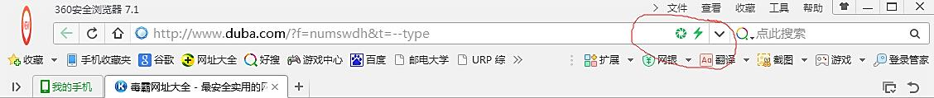
（1）打开360浏览器。
（2）在上图用红圈标明处，有一个像闪电的标志，点击这个标志可以改变模式。
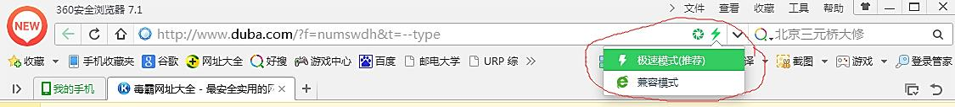
（3）点击后，会弹出选择的界面，如上图，选中“极速模式（推荐）”，并点击确认。使用360浏览器一定要把这个模式改成“极速模式”。
（4）如果使用的浏览器在相同的位置有这个选项，请把这个模式改成“极速模式”。
2、系统登陆
第一步：打开浏览器，在地址栏中输入长春大学体育教研部《学校体育综合管理信息系统》网址https://ccu.boxkj.com，打开管理系统。
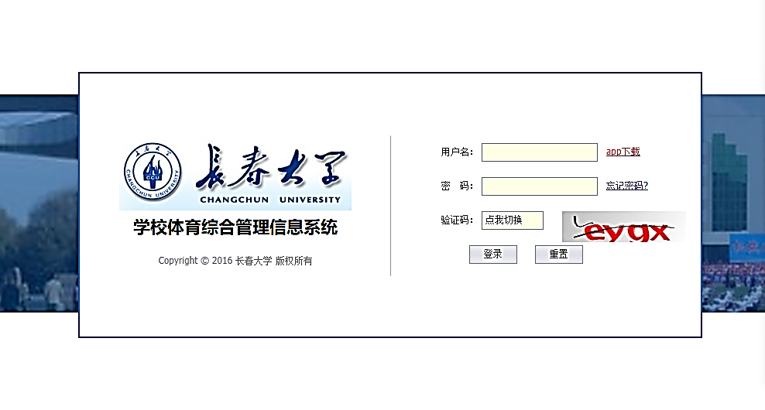
输入用户名、密码和验证码，登录到系统中。用户名是学生的学号，初始密码为123456，进入系统后，请及时更改自已的密码（一定要换成新密码）。
注意：
- 如果忘记密码，可进行忘记密码操作，重置密码为初始密码：123456。
- 登录时，提示验证码输入错误，请点击验证码图片，直到验证码可以看清楚，再输入这个验证码登录。
- 直接在地址栏中输入：https：//ccu.boxkj.com，登录到体育部“学校体育综合管理信息系统V2.0”
- 完善个人信息
第一步：登录到系统后，点击左侧“基本设置”---“用户管理”---“个人信息”，右侧显示修改信息页面，按照要求完善自已的信息。
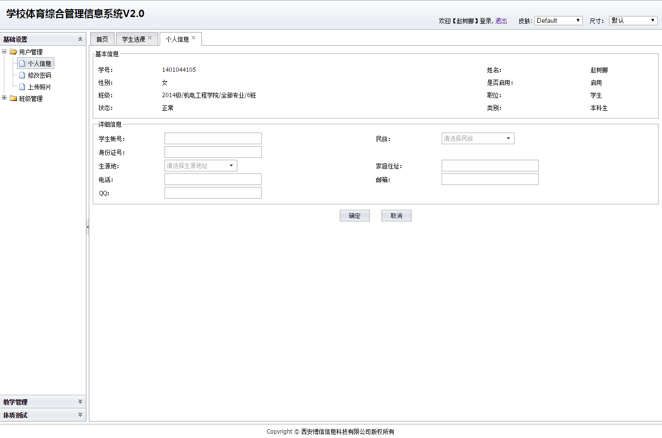
注意：
1、完善信息项中的信箱一定要填写，忘记密码可以通过信箱找回密码。
2、电话号码，是用于手机端找回密码用的。
3、身份证号、家庭住址、籍贯、来源地是体测上传国家数据库中要完善的信息。
4、修改密码
点击左侧“修改密码”，打开修改密码的页面，输入旧密码和新密码，点击“确定”，完成修改密码。
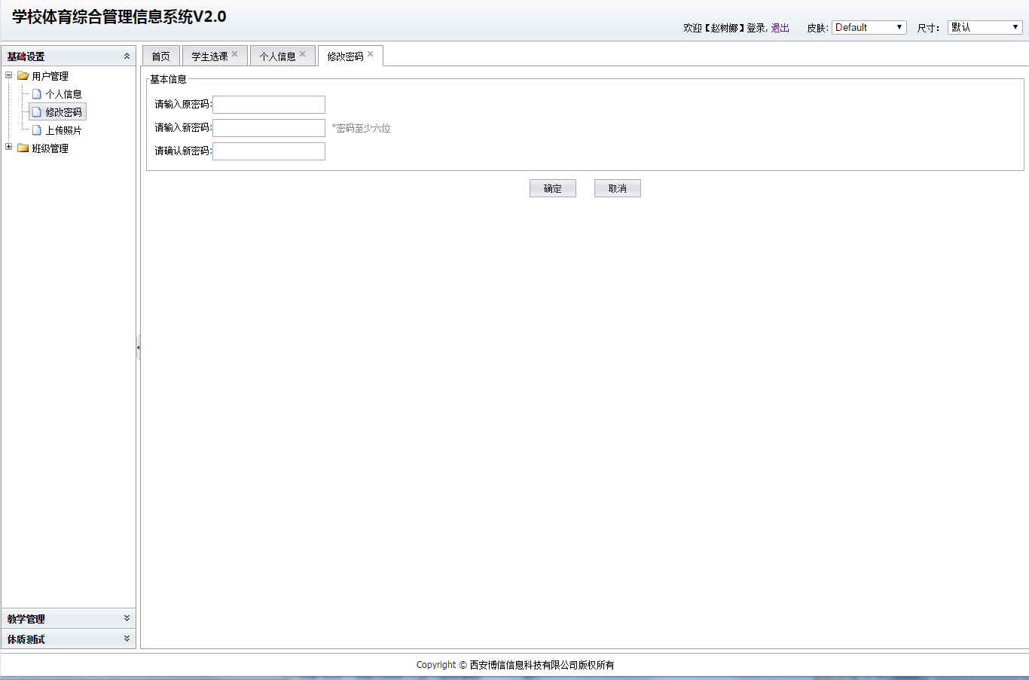

5、查看体测成绩
点击“体质测试”---“成绩管理”---“学生成绩查询”，跳转到学生成绩的列表页。
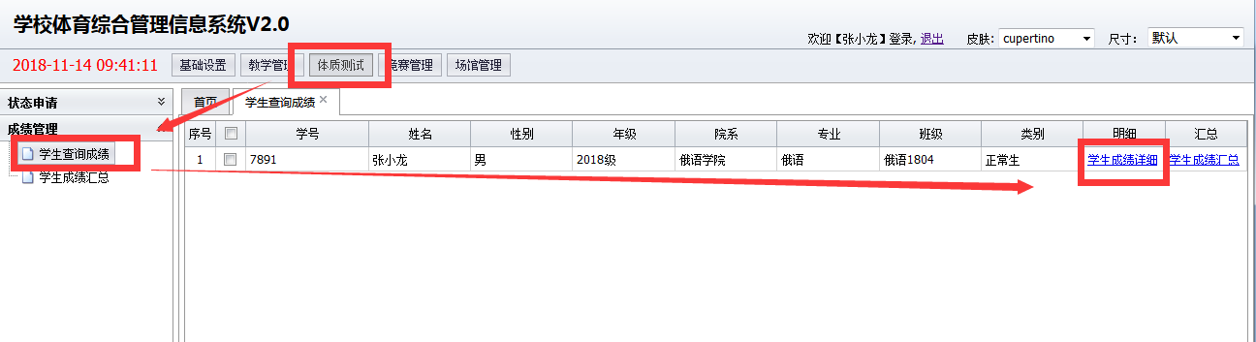
点击“学生成绩详细”，跳转到学生每年成绩的列表页面。
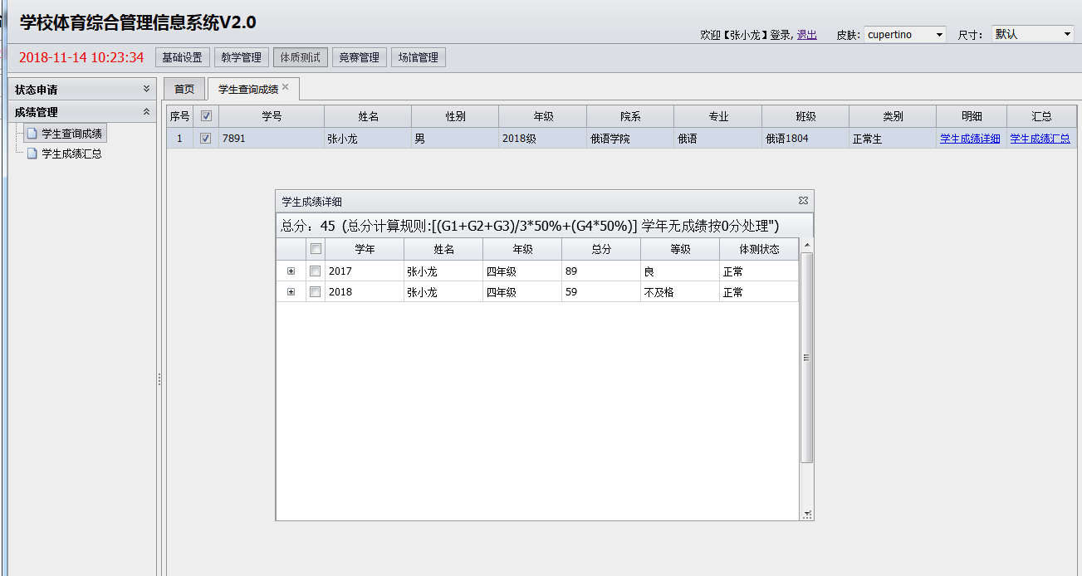
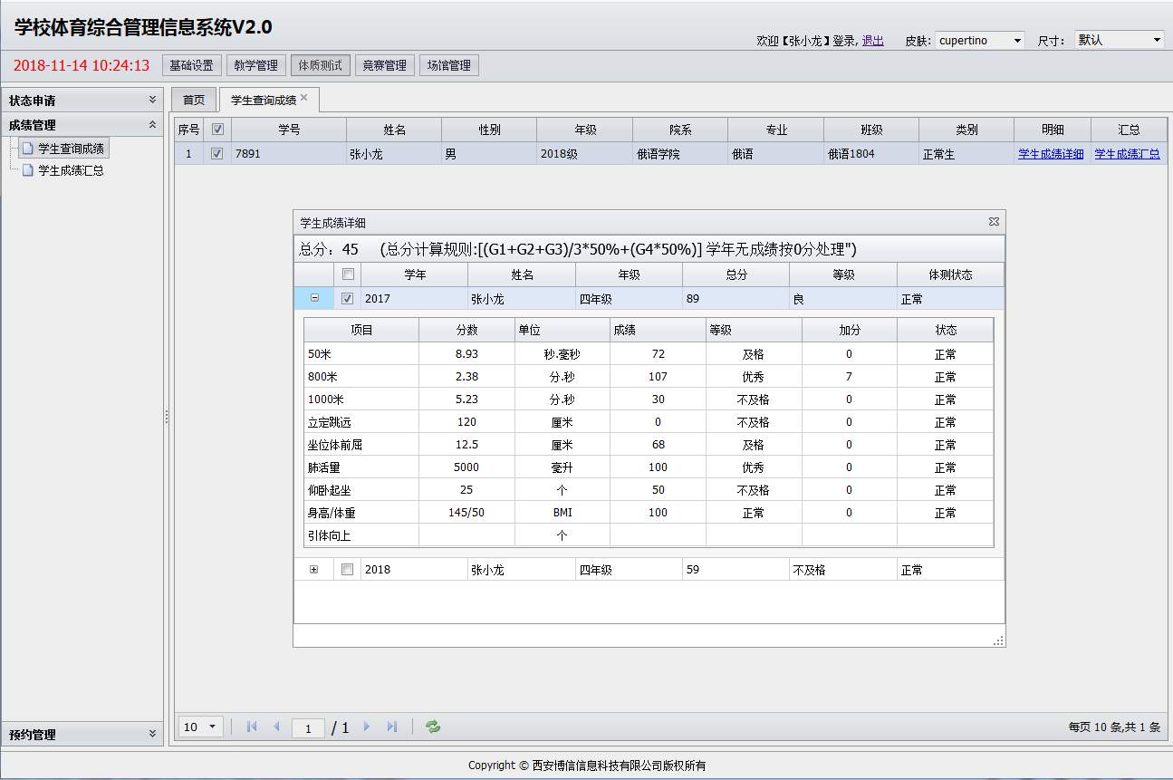
点击“学生成绩汇总”，跳转到学生成绩的样表页面。
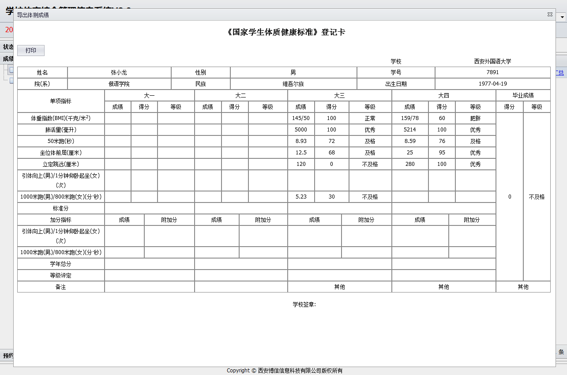
注：可以下载这个样表，并打印。

二、长春大学体质测试成绩查询APP操作说明

1、下载校味APP
打开应用宝，在搜索栏里面输入“校味”，点击搜索并下载安装。
2、绑定长春大学
第一次登陆的时候，显示绑定的界面。
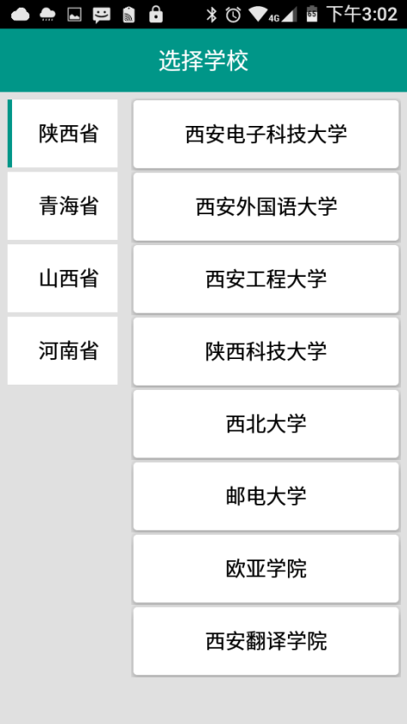
选择长春大学点击，弹出确定绑定的对话框，选择“确认”完成绑定。
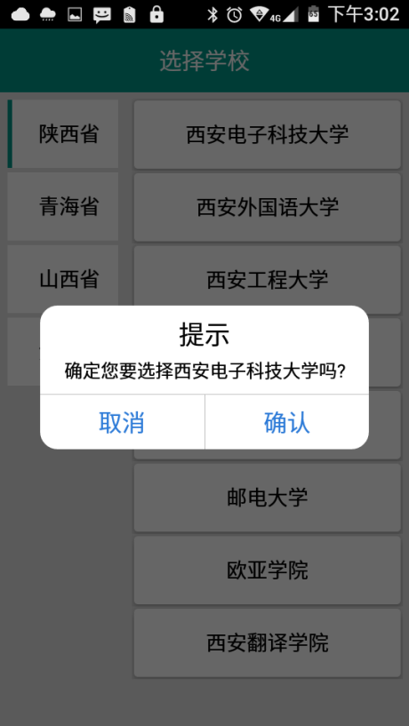

3、个人信息中心
点击首页的底部的“我的”，进入到个人中心的首页
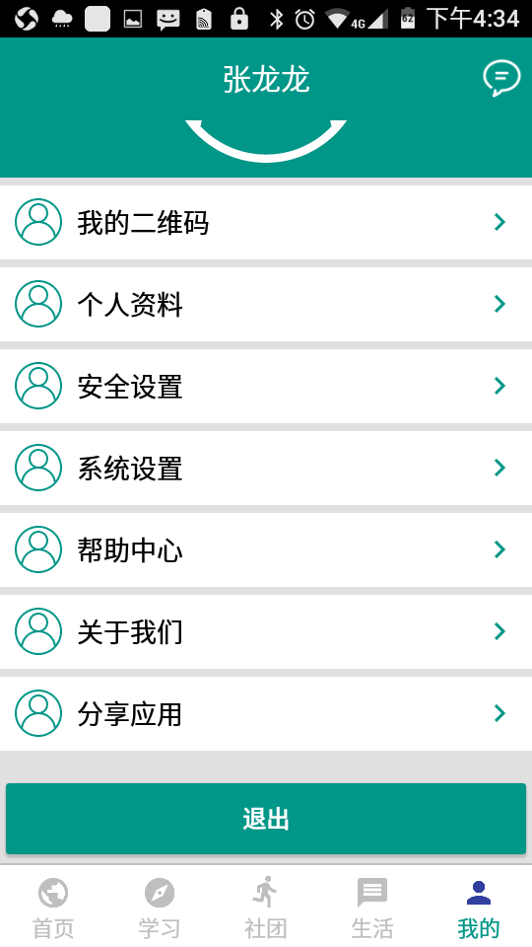
进入个人中心首页，点击“个人资料”，进入个人资料的页面直接点击“确定”完成。
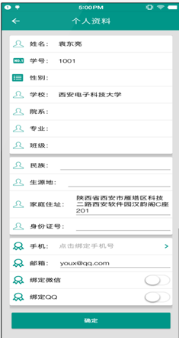
4、修改密码
点击个人中心首页中的安全设置，进入界面后。
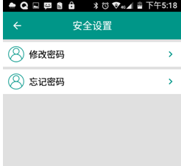
再点击“修改密码”，跳转到修改密码的界面。
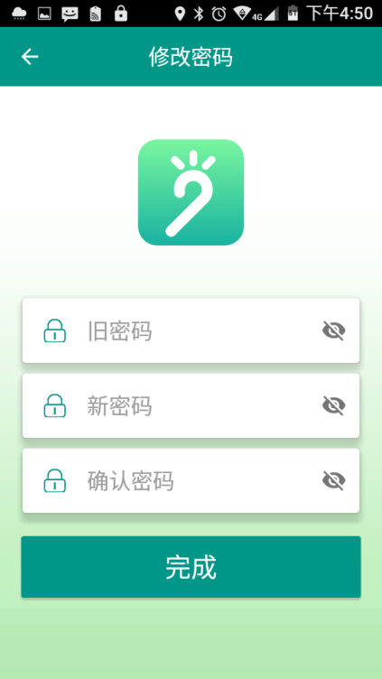
输入原始密码（123456）和新密码，点击“完成”，完成修改密码。
5、忘记密码
登陆系统时，如果忘记密码，点击登录框中的“忘记密码”。或者在个人中心首页点击“安全设置”，进入界面
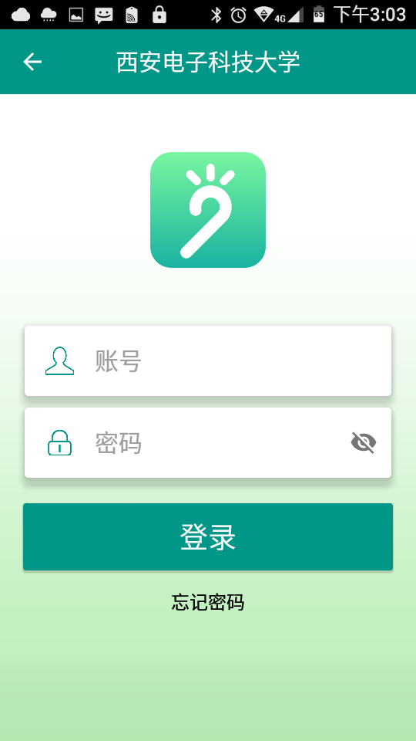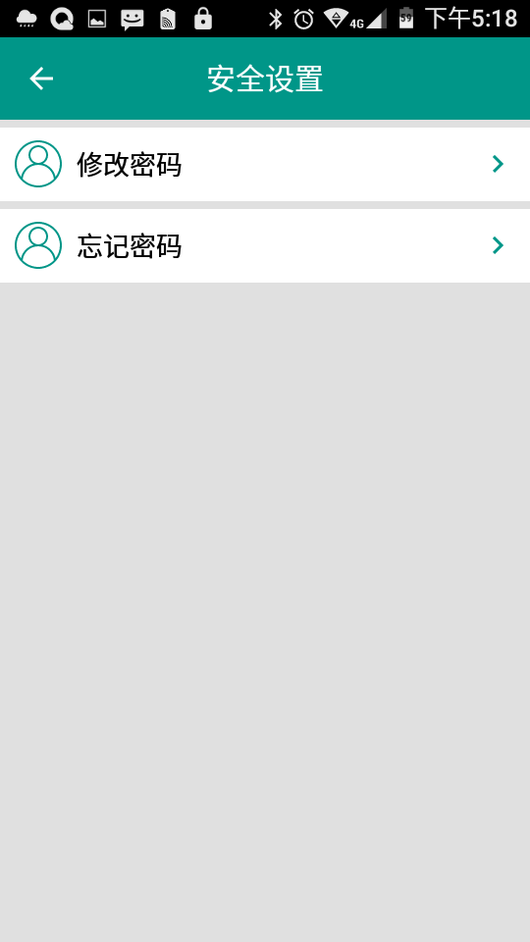
再点忘记密码，跳转到密码找回的界面，填写手机号，并填写验证码，点击下一步。
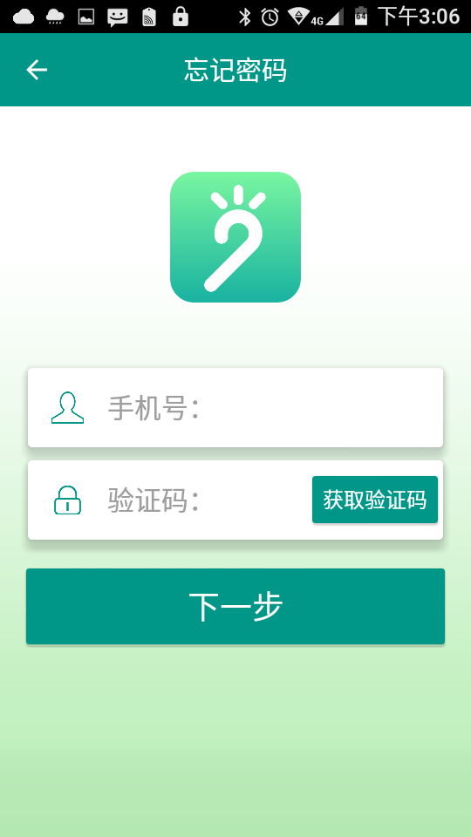

6、 查看体测成绩
点击“查看成绩”，弹出每年的总成绩记录。点击每条记录，显示本年每项测试成绩。

